Augustus 2026

Datum | Omschrijving | Kosten | Ter info | Ophaaltijd
Woensdag  5 augustus  Opgave voor  28 juli! | Bezoek aan het bijzondere Veenmuseum in Westerhaar-Vriezenveensewijk. | € 20,- p.p.  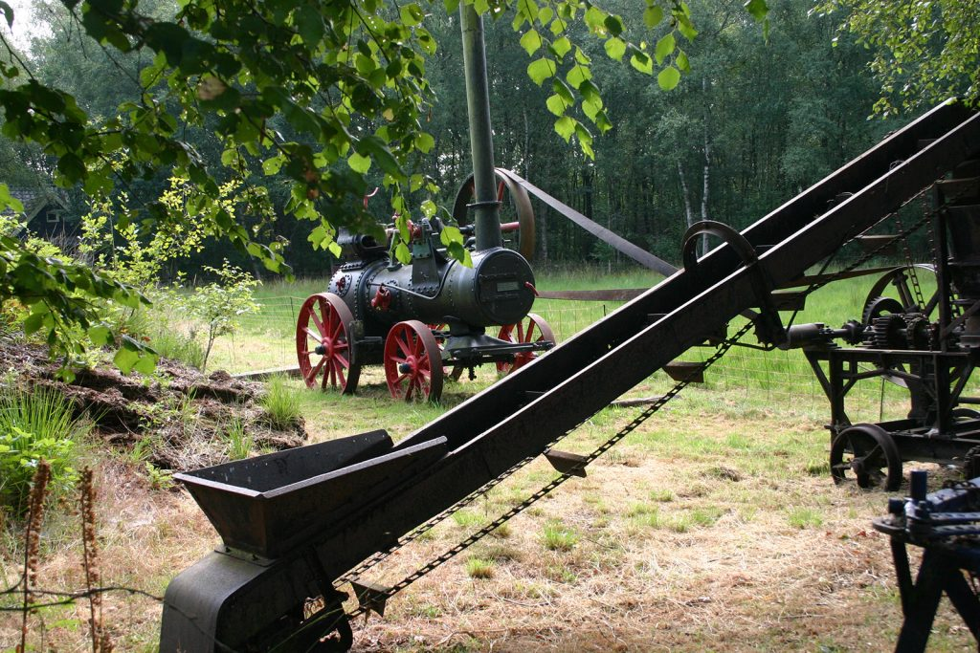 | Incl. een kop soep met een broodje.  Er is gelegenheid om alles te bezichtigen en met het treintje mee te gaan over het terrein. | Vanaf 11.00 uur wordt u opgehaald.
Donderdag 13 augustus | Bezoek aan het Openluchtmuseum in Ootmarsum en museumwinkel. | € 28,50 p.p. 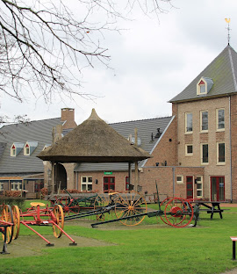 | Incl. koffie/thee en iets lekkers. | Vanaf 12.30 uur wordt u opgehaald.
Woensdag  19 augustus | Zomertoertocht door onze mooie omgeving. | € 20,- p.p. | Incl. koffie/thee en iets lekkers. | Vanaf 13.00 uur wordt u opgehaald.
Maandag  24 augustus | Bingo bij Krönnenzommer.  Er zijn leuke prijzen te winnen. | € 10,- p.p. | Incl. koffie/thee en iets lekkers. | Vanaf 14.15 uur wordt u opgehaald.
Donderdag  27 augustus | Geniet op het zorgterras van het Oogstcorso in Raalte tijdens Stoppelhaene. | € 20,- p.p. | Incl. koffie/thee en een plak krentenwegge. | Vanaf 13.15 uur wordt u opgehaald.

Leuk uitstapje gezien?
Geef uw belangstelling dan door aan De Welle, telefoon 0548-638810 (maandag t/m vrijdag tussen 9.00 en 12.30 uur). Of u mee kunt met de rit van uw keuze is afhankelijk van het beschikbare aantal plaatsen. U krijgt alleen persoonlijk bericht als u mee kunt. Als u niks hoort, kunt u helaas die datum niet deelnemen.

Graag gepast betalen!

